真峴慕四星六日(無購物&快速通關禮遇、四星奢華版)
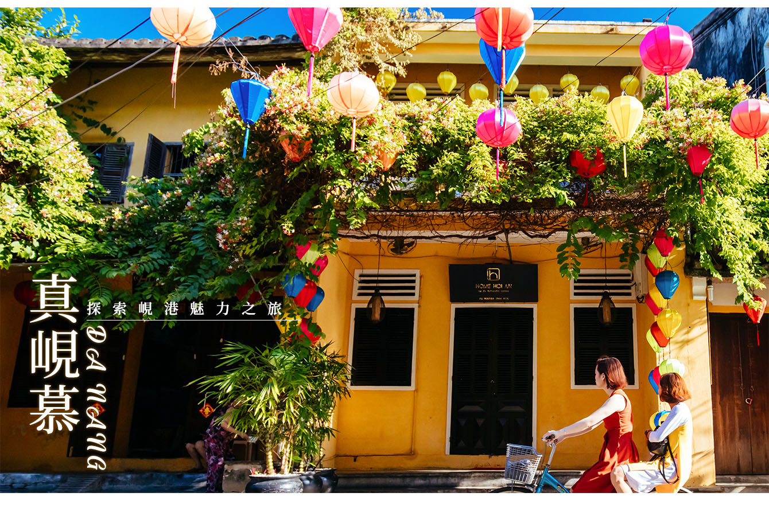
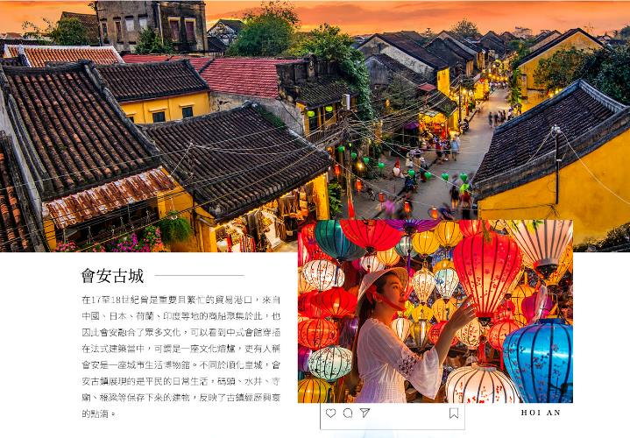
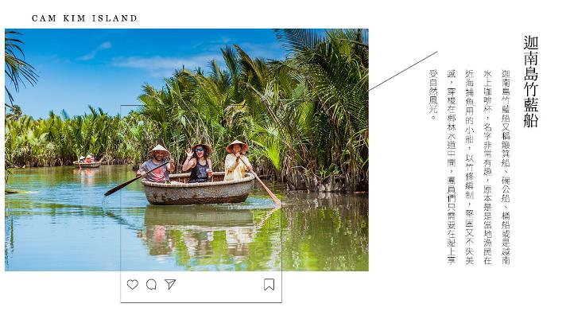
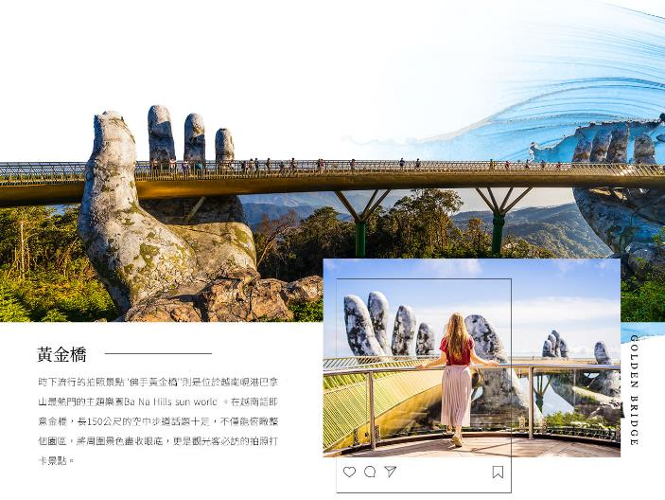
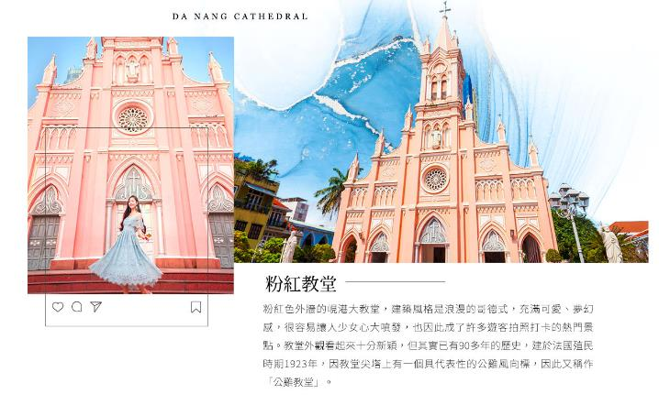
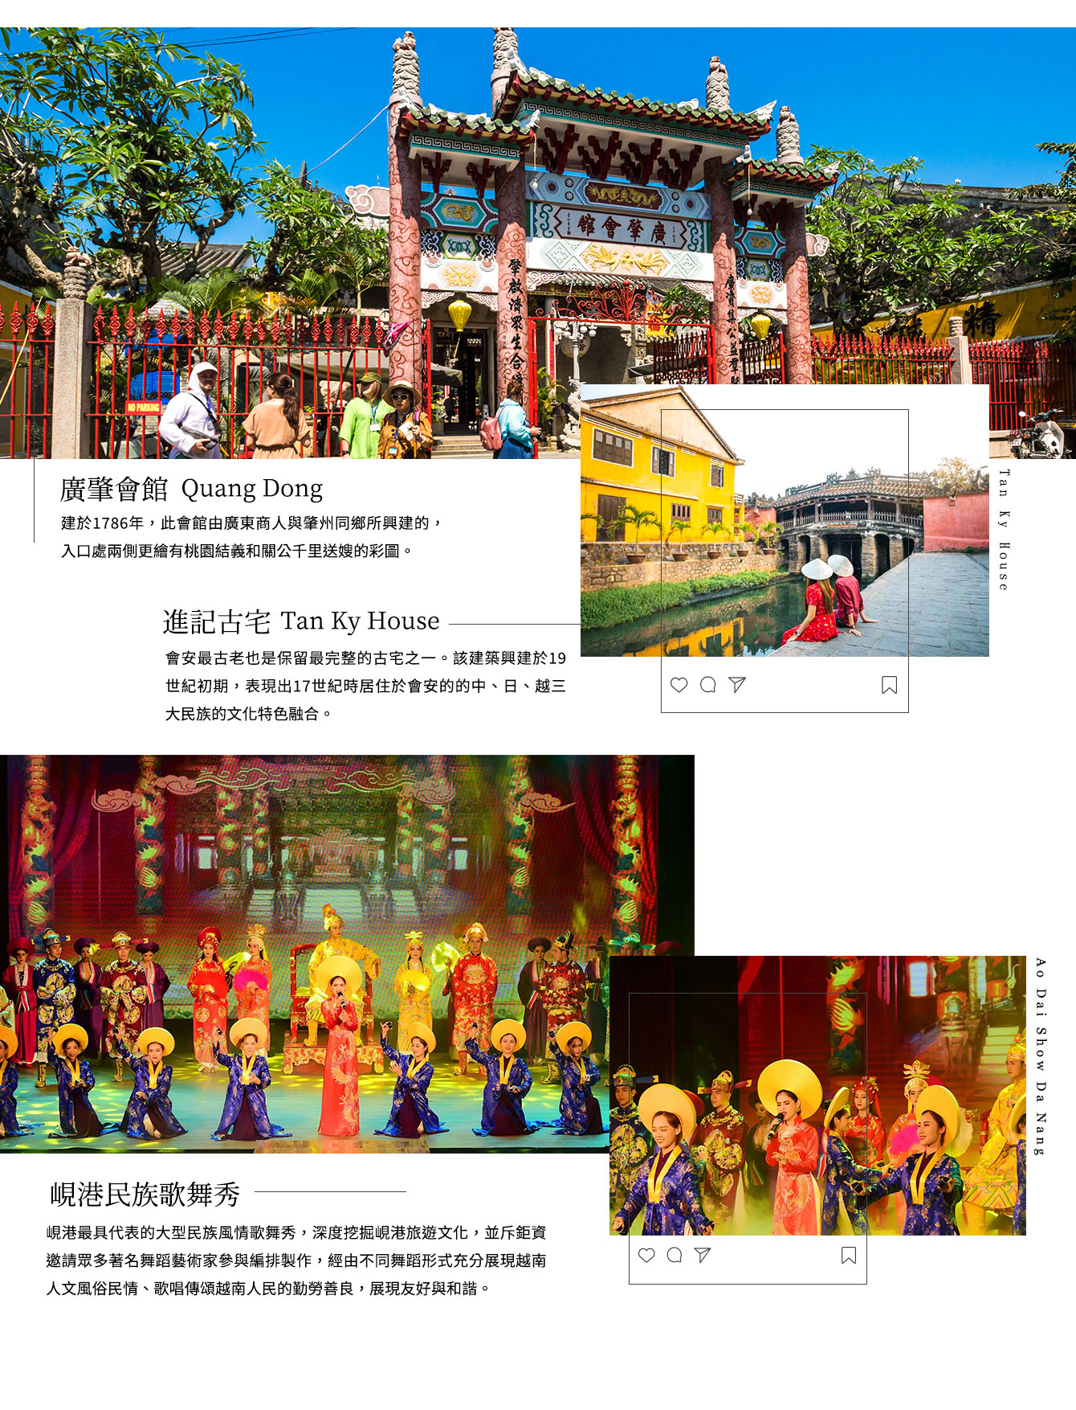
★ 團費說明：
團費包含：含行李拖運費,含國內外機場稅,含團險,含簽證費用
團費不含：不含小費,不含行李小費,不含行李超重費
★ 出團備註：
》團體及小費說明：
▲本行程最低成團人數為6人（含）、最高團體人數為38人（含），當地配備專業導遊解說行程，15人（含）以上另派台灣專業領隊隨團服務。當參團人數未滿10人時，本公司將視各元件預定狀態（例：機位、飯店等），將由您的業務人員告知是否出發。若當團人數不足15人以上同意出發，則台灣將不派領隊隨行，改以MINI TOUR行態進行，並由外站中文導遊於當地機場接機並提供全程旅遊服務。
▲本行程僅適用本國人(持中華民國護照)參團有效，越南當地台商或當地人士或越南新娘不接受參團。建議參加無購物團型，本公司並保留最終承接訂單與否之權利。
▲本行程以團體模式作業，行程中恕不接受脫隊要求。
▲所有活動如不參加均無法退費，亦不可轉讓。
▲特別贈送(贈品不得退費)：每人每日一瓶礦泉水，斗笠一頂，團體照一張 。
▲全程午晚餐每人一瓶飲料或啤酒(飯店內用餐 或 自助餐 或 黃帝宴除外)。
▲遊覽車：10~14人使用29座車，15~24人使用35座車，25人以上使用45座車。
▲小費：在國外大多數的服務業從業人員為無底薪制，「小費」 即成為他們主要的收入來源，以下就必要給予之小費供您參考：
◆本行程16人(含)以上且加派領隊之團體，導遊+領隊小費以NT 300 每人/每天為準。
◆本行程15人(含)以下無領隊隨團服務之團體，導遊小費NT 300 每人/每天為準。
◆床頭小費：每間房間每天20000越盾
◆行李小費：每件行李每次20000越盾。
◆迦南島的臉盆船：每人20000越盾
◆三輪車車伕：每人20000越盾
》機票規定及航空公司限制
▲團體機位包含:機上餐食，托運行李23公斤，手提行李7公斤，全機WIFI 經濟艙只能傳文字訊息。
▲團體機票開票後無退票價值 特殊原因符合退改票條件之退改票會產生退票手續費。
▲本行程無法延長或縮短天數、更改航班及日期。
▲本行程使用之票種為團體機票，因此無法累積航空公司哩程數、不可事先指定座位或劃位。
》飯店說明：
▲本優惠報價是以雙人入住一房計算，若遇單人房需補單人房差。
▲飯店及航班皆以最終確認以行前說明會資料為準。
▲旅客需求一大床或二小床、高或低樓層、吸煙或禁煙房、非邊間或連通房等等特殊需求，在不升等房型且不增加售價之前提下，且最終之情況需於飯店現場辦理入住時使得確認，尚祈鑒諒。
》簽證：
▲落地簽：須附護照影本(效期6個月以上)、2吋照片1張，簽證工作天5天(不含例假日)。**越南不接受雙重國籍，只能持1本護照進入越南**
《越南(觀光)免簽證國家》印尼、馬來西亞、新加坡、泰國、緬甸、柬埔寨、寮國、菲律賓、汶萊、日本、韓國、挪威、芬蘭、俄羅斯、英國、法國、德國、西班牙、義大利，除上述國家之外一律都需要辦越南簽証。
註：越南政府針對“未滿14歲以下之兒童”(不分國籍)入境越南，須有父母或監護人之陪同，才能入境越南。
▲貼心提醒：外籍人士需注意二次入境之辦理相關規定
》自費行程參考：
▲(1)按摩+熱石90分/NT1000元(含小費) 。 (2)越式洗頭90分/NT1000元(含小費)
》購物站：
▲保證全程無購物站 NO SHOPPING
▲(越南車程較遠中途停廁所休息站，皆賣當地藝術品或土特產，並非特定購物點)。
▲因各地風俗民情不同，導遊會在車上販售土特產，敬請參考選購，謝謝。
【航班參考】
天數 | 出發時間 | 抵達時間 | 起飛-抵達城市 | 航空公司 | 航班編號
第1天 | 08:30 | 10:15 | TXG/DAD | 星宇航空 | JX0000
第6天 | 11:10 | 15:00 | DAD/TXG | 星宇航空 | JX0000
【行程表】
★ 第 1 天 台中-峴港(快速通關禮遇)-韓江畔~龍橋-粉紅大教堂-APEC PARK-會安
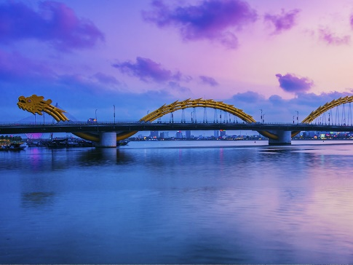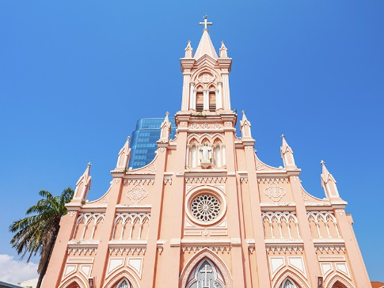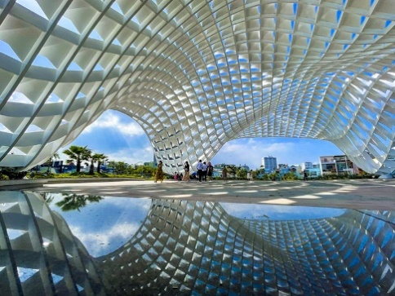
集合於清泉崗國際機場，搭機飛往越南中部第一大城『峴港』，峴港人口約100萬，為中部最大的深水港口及商業中心。由於位置良好，港口條件佳，自古以來就是重要的國際港口與轉運站，非常繁榮。此外，峴港亦是2 ~ 15世紀國事強大的占婆王國的首都，現今市區和近郊還留有占婆時期的遺跡。
『韓江Han River』車經過建於1997年、2000年啟用，橋長201公尺，為越南第一座旋轉式橋樑（橋面可旋轉供船隻通過），這是峴港人引以為傲的橋樑。而在這夜幕低垂，峴港市(Da Nang)點燈如星河般夜景，充滿了浪漫氣氛，也是當地情人們的遊覽的熱門景點。
『峴港地標～龍橋』橫跨漢江東西兩岸，全長666公尺，整座橋身以金龍為造型，成為峴港最具代表性的地標，入夜後會搭配著不同顏色的燈光打在龍橋上，顯得更為漂亮，令漢江景致更迷人。
『粉紅大教堂』法國殖民時期歌德式建築的天主教堂，建於1923年，整座教堂的外牆以粉紅色為主，為越南中部最大的西方教堂，是法國殖民時期的建築作品，因塔頂上有個 公雞的風向標誌，當地人又稱公雞教堂。在藍天白雲之下，陽光撒落在粉紅教堂上如糖果般的繽紛。
『APEC PARK外觀』2017年11月亞太經合組織APEC第二十六屆領導人會議於峴港舉行，越南政府為紀念此盛事，在韓江旁設立的一座紀念公園，總面積約3000平方米，核心為雕塑花園，公園內展示象徵著各國成員經濟體的雕像。
住宿：會安La Charm 或 Thanh Binh 或 Rosemary 或 Le Pavillion 或 Ally Boutique 或 Fivitel Hoi An 或 EMM Hotel 或 Cozy savvy Hotel或同等級旅館
早餐：機上套餐 | 中餐：老空間中越式風味餐+飲料或啤酒一瓶(US$10) | 晚餐：港式飲茶風味餐+飲料或啤酒一瓶(US$9)
★ 第 2 天 會安-迦南島生態之旅、竹桶船體驗→會安→體驗手作燈籠→古城下午茶-會安古城(福建會館、日本橋、廣肇會館、進記古宅)-夜遊會安古鎮
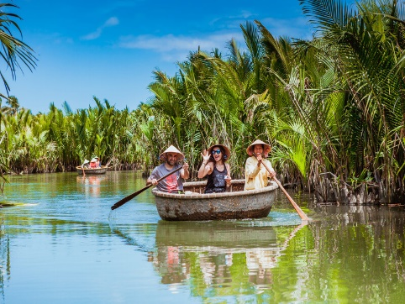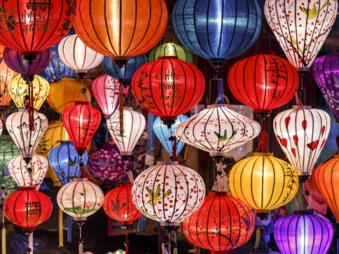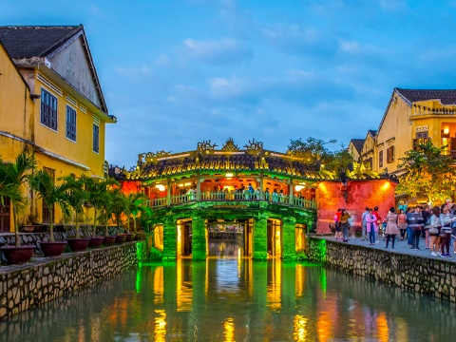
【迦南島】位於會安對岸，會安秋盆河一條發源於寮國與越南邊境地帶橫穿越南的河流，河邊水鄉景色美不勝收。秋盆河會安這側商鋪林立；對岸也就是迦南島還尚未開發，是一片相對原始的自然生態風光，岸上密布著水椰林、檳榔樹，島上居民大多以捕魚及木雕維生。
『竹籃船體驗釣螃蟹樂趣』今日安排體驗乘坐越南傳統獨特竹籃船，探索水椰子兩側寧靜的水道，是一片相對原始的自然生態風光，岸上密布著水椰林、檳榔樹，島上居民大多以捕魚及木雕維生，充分體會越南的當地生活及體驗釣螃蟹樂趣。
【手作傳統燈籠DIY】安排實地體驗自己動手製作燈籠，由專業的燈籠師傅在旁教導，如何將燈籠布黏上骨架，製作完成的燈籠您可帶走，回家後在裡面裝上小燈泡就可將燈籠變成小夜燈別有一番風味！
【會安Hoi An】充滿著中國文化色彩濃厚的古城，會安古城於17世紀時東南亞的國際港，也是當地越南主要貿易港。這古老的街道，百年古厝處處顯露了這而獨特的文化氣息，西元1999年的12月被聯合國世界文教組織列為「世界文化遺產」，走入古城有如一座活生生的博物館，聚有百年以上歷史文化。
「日本橋」又稱來遠橋，西元1593年興建，由日本人建造的木造拱橋。這座橋是連結日本城與中國城。橋上有屋頂供遮蔽用。這座橋是猴年興建，狗年完成，因此兩側出入口分別由猴子與狗守護。
「廣肇會館Quang Dong」建於1786年，此會館由廣東商人與肇州同鄉所興建的，入口處兩側更繪有桃園結義和關公千里送嫂的彩圖，
「福建會館Phuc Kien」為族群集會所建，之後成為供奉媽祖的寺廟，在此可以看看精巧的璧飾、雕像身上紅色及綠色的外表、中國帆船的複品。
「進記古宅Tan Ky House」是會安最古老也是保留最完整的古宅之一。該建築興建於19世紀初期，表現出17世紀時居住於會安的的中、日、越三大民族的文化特色融合。根據記載晉家族在16世紀末期淪為中國的政治難民，因此舉家遷移到越南，而這棟商宅便花費了8年的時間建造，至今依然保持原始風格。古宅的狹窄的門面是商家，內部空間狹窄，後方的小天井則直通河流，這是方便讓當時的商人在洪水氾濫時，方便將貨品搬運到二樓之故。然而中國對越南在建築、藝術及文學上的強烈影響，在此處處可見。 漫步於會安古城，民家、會館、寺廟、市場、碼頭等等不同樣式的建築集中於古城，彷彿時光倒流。欣賞十七世紀古港，古老的街道，百年古厝處處顯露了這而獨特的文化氣息。
住宿：會安La Charm 或 Thanh Binh 或 Rosemary 或 Le Pavillion 或 Ally Boutique 或 Fivitel Hoi An 或 EMM Hotel 或 Cozy savvy Hotel或同等級旅館
早餐：酒店內早餐 | 中餐：迦南島花蟹火鍋海鮮餐+飲料或啤酒一瓶(US$16) | 晚餐：TAMTAM餐廳古宅料理(含飲料或啤酒一瓶)(US$9)
★ 第 3 天 會安-美山聖地(世界文化遺產)-五行山(含電梯上)-漫步美溪沙灘-IG熱門打卡點-峴港遊船夜遊韓江之旅(每人飲料一杯+法式麵包)
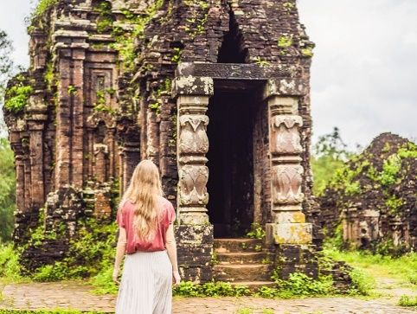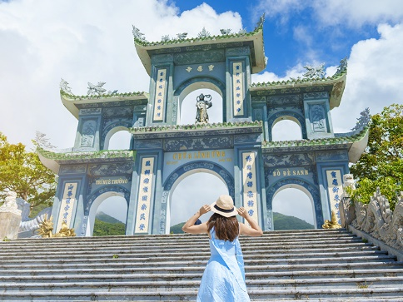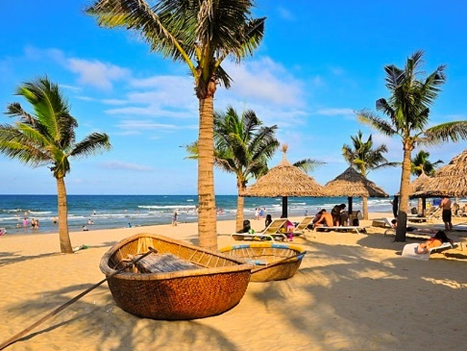
『美山聖地My Son Sanctury』為中越最著名的占婆遺址區世界遺產之一。西元200~1700年間統領越南中南部的「占婆王國」，於4世紀起開始建造，供奉占婆神靈及歷代國王，而占婆神靈中又以占婆王國的守護神濕婆神為主。1885年由一群法軍在叢林中發現掩蓋的占婆塔群，此地為越南一個時代文化交融的例證，它借鑒了南亞次大陸的印度教建築風格，曾為占婆王國的政治和宗教首都。雖然越戰期間越共將此據為反攻基地，因此遭受美軍炮火的轟炸，許多遺跡已被破壞，不過遺跡群面積相當大，目前遺留約25座建築，遺跡群內可看到壯觀的塔寺、以磚為主要建材，飾以砂岩雕飾，各種人獸石雕活靈活現，可見當時的石雕藝術以相當良好，所以美山勝地仍是這區域保留最完整的占婆遺跡，1999年已列為世界文化遺產，整個占婆建築有著獨特的細緻美感，初到此地有種在越南驚見吳哥窟的感覺。
【五行山Marble Mountains】欣賞越南中部秀麗的山水風景；此山乃根據五行來排名：金、木、水 、火、土的五座山，其中以水山最大最高也最著名。水山上有不少寺廟和洞穴，昔日占婆族佔領時期是崇拜印度神祇的聖地，如今已被改建為鎮山廟宇，同樣也保留了戰爭時的痕跡，這些磨滅不了的歷史無時不在告誡著人們戰爭的殘酷和無情。
【漫步美溪沙灘】美溪沙灘位於越南峴港，2005年被聯合國科教文組織認定為『全世界六大美麗沙灘之一』！湛藍的海水、質地細緻的白沙灘，海灘總長約30公里，漫步沙灘欣賞美景。
【峴港遊船夜遊韓江之旅】前往峴港知名韓江（Han River），搭乘龍船夜間遊覽，欣賞夜晚的不同風情以及點上燈光的四座橋樑，感受峴港夜景的魅力。讓您在峴港度過一個輕鬆的夜晚，當您經過太陽輪、愛情橋等多個景點時，欣賞城市的燈光！在遊船期間享受當地音樂的伴奏，讓您的夜晚更加難忘。
住宿：Dong Duong Hotel 或G8 Luxury Hotel 或Grand Cititel Hotel 或Magnolia Hotel 或Golden Lotus Hotel 或Gold Plaza Hotel或同等級旅館
早餐：酒店內早餐 | 中餐：LOCO餐廳中式風味餐+飲料或啤酒一瓶(US$9) | 晚餐：粵林本味椰子雞+海鮮盤+飲料或啤酒一瓶(US$14)
★ 第 4 天 峴港-巴拿山～搭乘世界最長纜車來回→法國山城→熱門打卡點：黃金橋天空步道、空中花園、靜心園→Fantasy Park夢想樂園
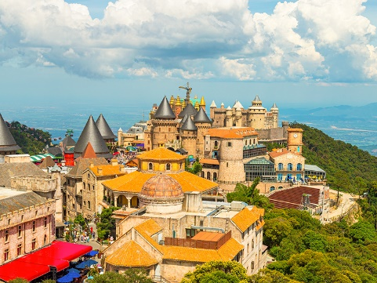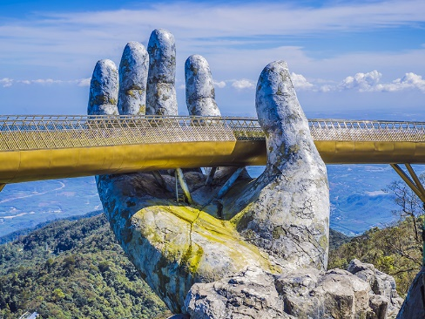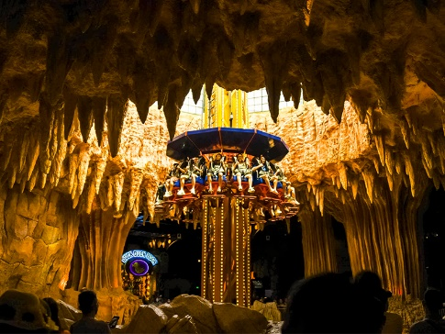
【法國山城Ba Na Hills】位於峴港市約45公里處，地勢優美，在此搭乘纜車，纜車長16545呎，20分鐘直達海拔4239呎的山上。纜車剛開始攀升，腳下盡是樹林石澗，10分鐘後以身處於雲海當中，眼前景像猶如身處仙境之中。法國人曾在此建立避暑區，氣候一日四季：早晨春季、中午夏季、下午秋季、夜晚冬季。婆納有遼闊的自然林，溪泉縱橫其間，天氣晴朗時，站在主山頂，可以看見峴港市、容橘灣、美溪海等整個寬廣空間，猶如一幅巨型山水畫。婆納－主山區已成為著名旅遊區。旅館、別墅以及其他服務如餐廳、網球場等等配套齊全。遊客上山坐吊纜車抵達山頂，婆納之美在於仰天看不到太陽，晚上看不到星星；
「黃金橋天空步道」這座橋樑以其優雅的設計令遊客嘆為觀止，矗立於巴拿山上方海拔1400米處，看似被一雙巨大石手托著的金橋，瞭望周圍鄉村的壯麗景色，金色步道兩旁種了許多石蓮菊花，延伸了近150米，橋樑的設計來自Ta Landscape Architecture的公司，看似是用石頭雕刻出來的，實際上確是用玻璃纖維完成的。黃金橋耗資20億美元，整個建築耗時約一年，於2018年6月對外開放。隨著越南峴港旅遊的熱潮，越來越多人發現峴港這個美麗的城市。
「Fantasy Park奇幻樂園」這是一個綜合娛樂主題樂園，擁有多項室內遊樂設施，包括自由落體、攀岩運動、探險鬼屋、侏羅紀公園、5D電影院、互動式遊戲、碰碰車、旋轉飛碟等等，當然還有許多適合親子的遊樂設施，你可以盡情遊玩。
◆巴拿山2024設施收費表 通知 2024 1/1起共有3項設施是須另外收費，整理如下：
(1) 巴拿山酒窖2023/05/12起.入內參觀須另外付額 不包含在上山套裝門票內, 以下為價目表 門票類型 金額 紅酒分類 (A) SILVER USD 5 Italia Since Ly Veronica semi dolce red Ramirana cabernet sauvignon Brri estates sauvignon Ramirana Chargonnay Cocktali sangria-class Fresh Juice (B) GOLD USD 10 Malesan medoc Laburoe bordeaux-red Chateeau la croix de quaynac Chateau le grand verdue … (C) PLATINUM USD 15 Louis Jador Guigal , cates de rhone
(2) 巴拿山蠟像博物館 另收每人 USD 5
(3) 高山雲霄飛車 Alpine Coaste（LUGE滑車 2024/1/1起須收費,另收每人 USD 3 )
住宿：Dong Duong Hotel 或G8 Luxury Hotel 或Grand Cititel Hotel 或Magnolia Hotel 或Golden Lotus Hotel 或Gold Plaza Hotel或同等級旅館
早餐：酒店內早餐 | 中餐：景區方便遊玩敬請自理 | 晚餐：日式燒肉+火鍋+生蠔吃到飽+飲料或啤酒一瓶(US$16)
★ 第 5 天 峴港-山茶半島【靈應寺】- Plaza購物中心-豪華五星飯店浪漫海景自助式下午茶-魅力峴港民族歌舞秀(獨家VIP座)
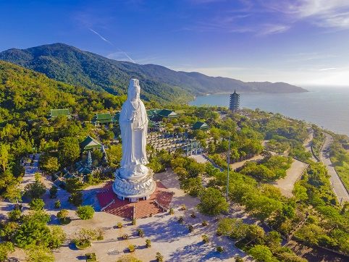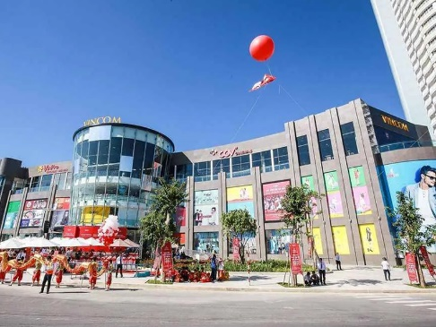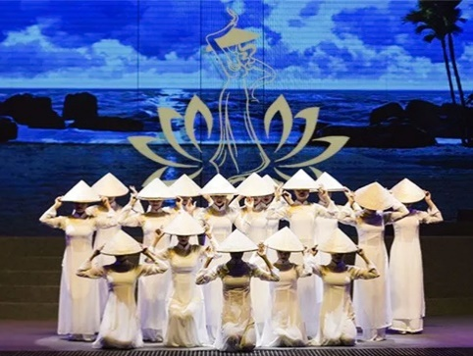
【山茶半島】距離蜆港市中心約半小時車程，可以鳥瞰整個峴港市。沿途景色不在話下，觀山觀海，各取所需。山上觀音像高達67公尺，據說是亞洲第一高，以大理石做成，肅穆非常，旁靈應寺擺設羅漢，姿勢各異其趣!!過去是美軍軍事基地，越戰時期，是北越最畏懼害怕的軍事基地，現在已全部開放。由於地理位置優異，假以時日，必成觀光重要景點。
【靈應寺】建於頂峰雄偉，體會靈性之旅，山頂享受渡假休閒之美。
【Vincom Plaza購物中心】是峴港最大的購物中心，整體感覺有點像微風百貨有服飾品牌、家電用品、還有餐廳、咖啡店等。是採購伴手禮的市區中心購物逛街好去處：來到中越峴港，市區的逛街採購當然是旅行中不可少的行程。
【豪華五星飯店浪漫海景自助式下午茶】精緻多樣的自助甜點是飯店最大的賣點之一。下午茶時段提供的甜點特別豐富，不僅有一般的蛋糕西點，還有中式糕餅！包餡麵包、手工餅乾等，絕對可以滿足遊人的口味。最後再來一杯咖啡悠閒地望向大海，就是一個完美的享受啦。
【魅力峴港民族歌舞秀(獨家VIP座)】峴港最具代表的大型民族風情歌舞秀，深度挖掘峴港旅遊文化，並斥鉅資邀請眾多著名舞蹈藝術家參與編排製作，經由不同舞蹈形式充分展現越南人文風俗民情、歌唱傳頌越南人民的勤勞善良，展現友好與和諧。
住宿：Dong Duong Hotel 或G8 Luxury Hotel 或Grand Cititel Hotel 或Magnolia Hotel 或Golden Lotus Hotel 或Gold Plaza Hotel或同等級旅館
早餐：酒店內早餐 | 中餐：美味一枝花越式料理+飲料或啤酒一瓶(US$10) | 晚餐：慶海鮮火鍋+每人一隻龍蝦+飲料或啤酒一瓶(US$30)
★ 第 6 天 峴港-台中
早餐後，收拾行囊，帶著您滿滿的記憶，豐富的行囊，專車前往峴港國際機場，帶著依依不捨的心情，直飛返回溫暖的家，結束了一趟愉快及充滿回憶的旅程。
住宿：溫暖的家
早餐：酒店內早餐 | 中餐：機上套餐 | 晚餐：XXX
【本行程之各項內容及價格因季節、氣候等其他因素而有所變動，請依出發前說明會資料為主，不另行通知】

